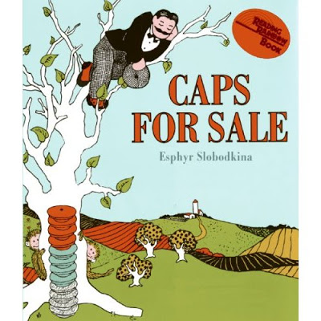

Después de escuchar la historia, dibuja tu parte favorita.

Pon etiquetas en tu foto.

After listening to the story, draw a picture of your favorite part.

Put labels in your picture.

|  |
| --- |
|  |

Escribe una oración sobre tu dibujo.

Write a sentence about your picture.